GE CleanLine Zubehör
Geberit

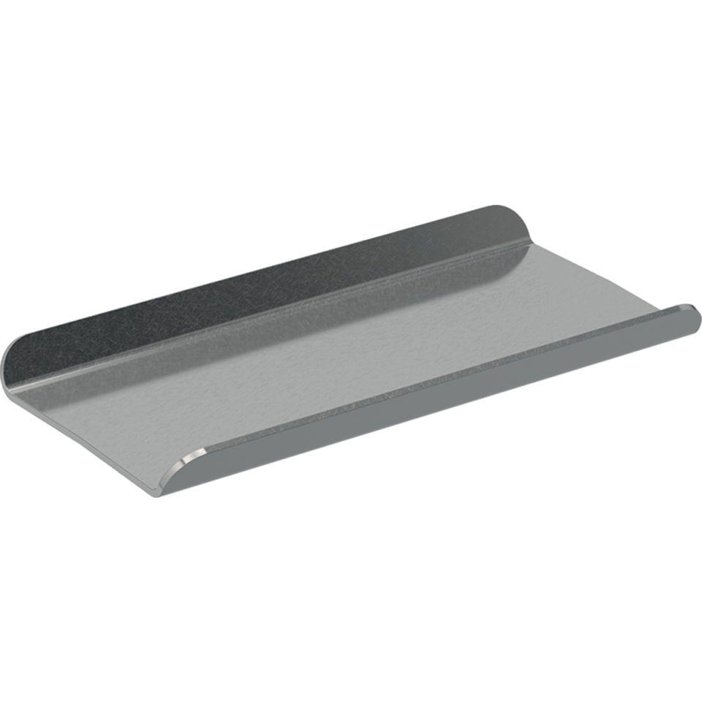Eigenschaften
Werkstoff
Edelstahl

